安装gulp

npm install gulp --save-dev gulp

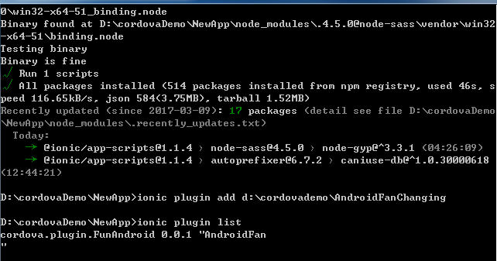

#### 1. 全局安装 gulp：

$ npm install --global gulp

#### 2. 作为项目的开发依赖（devDependencies）安装：

$ npm install --save-dev gulp

#### 3. 在项目根目录下创建一个名为 gulpfile.js 的文件：

var gulp = require('gulp');

gulp.task('default', function() {

// 将你的默认的任务代码放在这

});

#### 4. 运行 gulp：

$ gulp

默认的名为 default 的任务（task）将会被运行，在这里，这个任务并未做任何事情。想要单独执行特定的任务（task），请输入 gulp <task> <othertask>。